

**DIAGNÓSTICO ECOGRÁFICO DE ECTOPIA CORDIS EN EL TERCER TRIMESTRE DE GESTACIÓN. INFORME DE CASO**

Dra. Magaly Castellano Avile1 <https://orcid.org/0000-0002-3260-7806>

castemaga74@gmail.com

Dra. Yanileisy Cardoso Marrero3 <https://orcid.org/0000-0002-6662-5092>

yanileisy73@gmail.com

Dra. Yanet Mujica Castañeda2 <https://orcid.org/0000-0003-4349-0989>

yanetmujica@gmail.com

1Especialista de Primer Grado en Medicina General Integral e Imagenología. Profesor Instructor. Hospital Provincial “Augostinho Neto”, Provincia Kuanza Norte, República Popular de Angola.

2Especialista de Primer grado en Medicina General Integral y Anatomía Humana. Profesor Asistente. Universidad de Ciencias Médicas de Ciego de Ávila. Facultad “Dr. José Assef Yara”, Ciego de Ávila. Cuba.

3Especialista de Primer Grado en Medicina General Integral e Imagenología. Profesor Instructor. Universidad de Ciencias Médicas de Ciego de Ávila. Hospital General Provincial Docente “Roberto Rodríguez Fernández”, Morón, Ciego de Ávila. Cuba.

**RESUMEN**

**Introducción:** La Ectopia Cordis (EC) es una malformación cardíaca congénita no sindrómica, poco frecuente y potencialmente mortal, caracterizada por la ubicación completa o parcial del corazón fuera de la cavidad torácica y frecuentemente se asocia a defectos diafragmáticos, pericárdicos o de la pared torácica y/o abdominal.

**Objetivo:** presentar un caso de EC toracoabdominal diagnosticada fortuitamente a las 30 semanas de gestación por medio del ultrasonido.

**Presentación del caso:** paciente femenina de 24 años de edad, color de la piel mestiza, con historia obstétrica de dos gestaciones, dos partos y cero abortos. Acudió a cuerpo de guardia del Hospital Provincial “Augostinho Neto”, Provincia Kuanza Norte, República Popular de Angola, por agresión física. Se le realiza ecografía abdominal y se constata feto único, cefálico, de 30 semanas de gestación, femenino con buena vitalidad, polihidramnios moderado, placenta anterior G II, desplazamiento total del corazón fuera de la cavidad torácica, (de localización toracoabdominal) con malformaciones intracardiacas, labio leporino bilateral, discreta ascitis y derrame pleural bilateral más marcado en el lado derecho. Se practicó doppler color y tridimensional confirmándose los hallazgos antes descritos.

**Conclusiones:** la ectopia cordis es una anomalía congénita compleja, rara y poco frecuente que con el uso del ultrasonido puede diagnosticarse desde el primer trimestre de la gestación.

Se destaca como aporte científico de este trabajo la importancia del adecuado diagnóstico prenatal de las anomalías congénitas que permite tomar decisiones trascendentales en el periodo neonatal.

**Palabras clave:** ECTOPIA CORDIS, POLIHIDRAMNIO MODERADO, LABIO LEPORINO BILATERAL, MALFORMACIONES INTRACARDIACAS, INFORMES DE CASOS.

**INTRODUCCIÓN**

La ectopia cordis (EC) es una malformación cardíaca congénita no sindrómica, poco frecuente y potencialmente mortal, caracterizada por la ubicación completa o parcial del corazón fuera de la cavidad torácica y frecuentemente se asocia a defectos diafragmáticos, pericárdicos o de la pared torácica y/o abdominal. El termino ectopia cordis proviene del griego ektopos que significa “fuera de” y es también conocida como exocardia o ectocardia. (1-3)

Esta malformación se asocia a teratógenos no potentes como son: quinidina, warfarina, talidomida y tretinoína, a anormalidades cromosómicas como la trisomía 18, síndrome de Turner y 46, XX, 17q, aunque parece deberse a la insuficiente progresión del plegamiento cefálico y lateral, y al desarrollo incompleto de las estructuras de la pared corporal, que incluye músculos, huesos y piel. Existen evidencias que demuestran la mutación en un gen mapeado en Xq25-q26, lo que guarda correspondencia con la línea media ventral como importante campo de desarrollo.(2, 4-7)

En dependencia de la localización del defecto de la pared, la Ectopia Cordis puede presentarse en cinco modalidades: cervical, cervicotorácica, torácica, toracoabdominal y abdominal, siendo las variedades torácica y toracoabdominal las más frecuentes y la más grave la cervical. (4, 8-11)

Los hallazgos ecográficos y patológicos, así como su pronóstico, pueden ser potencialmente diferentes. La gama de expresión de estos trastornos puede ir desde la benignidad, como la fisura o hendidura esternal hasta la letalidad.(4, 10-12)

La Ectopia Cordis verdadera implica una tasa de mortalidad elevada; la mayoría de los recién nacidos con esta anomalía muere a los pocos días después de nacer y un número reducido sobrevive unos meses. El tratamiento es quirúrgico y depende del diagnóstico prenatal de las malformaciones estructurales tanto intracardiacas como extracardiacas.(4, 10-15)

El objetivo de esta investigación es presentar un caso de Ectopia Cordis toracoabdominal diagnosticada fortuitamente a las 30 semanas de gestación por medio del ultrasonido.

**ABSTRACT**

**Introduction**: The Ectopia Cordis (EC) is a cardiac congenital malformation no syndromic, infrequent and potentially mortal, characterized for the complete or partial heart position out of the thoracic cavity and frequently it associates diaphragmatic defects, pericardial itself or of the thoracic wall and or abdominal.

**Objective****:** to expose the case of EC thoracoabdominal diagnosed fortuitously with pregnancy of 30 weeks of gestation by means of the ultrasound.

**Case presentation**: patient female of 24 years old, mixed-race skin color, with obstetric history of two gestations, two childbirths and zero abortion.Shewent to the guardhouse of the provincial hospital's “Agostinho Neto”, in Kwanza North, Angola due to a physical aggression. An abdominal ecografic was made to her and a unique, cephalic fetus is verified, of 30 weeks of gestation, female with good vitality, moderate polyhydramnios, previous placenta G II, total displacement of the heart outside of the thoracic cavity, (thoracoabdominal) with intracardiac malformations, harelip bilateral, discreet ascites and spill more marked bilateral pleural in the right side. It was practiced doppler color and three-dimensional being confirmed the discoveries before described.

**Conclusions:** the ectopic cordis is a complex, strange and not very frequent congenital anomaly that can be diagnosed from the first trimester of the gestation with the use of the ultrasonic.

It stands out like scientific contribution of this work the importance of the appropriate prenatal diagnosis of the congenital anomalies that allows to make momentous decisions in the neonatal period.

**Key Words:** ECTOPIC CORDIS, MODERATE POLIHIDRAMNIO, BILATERAL HARELIP, INTRACARDIAC MALFORMATIONS, CASES REPORTS.

**PRESENTACIÓN DE CASO**

Paciente multípara de 24 años de edad, color de la piel mestiza, sin antecedentes personales de importancia, fecha de última menstruación desconocida, con historia obstétrica de: tres gestaciones, dos partos y cero abortos; sin control prenatal del estado actual. Acudió a cuerpo de guardia del Hospital Provincial Augostinho Neto, Provincia Kuanza Norte, República Popular de Angola por agresión física. Se le realiza ecografía con ecógrafo 2D marca mindray de tiempo real, con transductor 3,5 Mhz, encontrando feto único cefálico, femenino, con diámetro biparietal y longitud del fémur correspondiente a 30 semanas de gestación., frecuencia cardiaca fetal 136 latidos/min.

Durante el estudio ecográfico detallado de la anatomía fetal se halló solución de continuidad bilateral en el labio superior (Fig. 1).

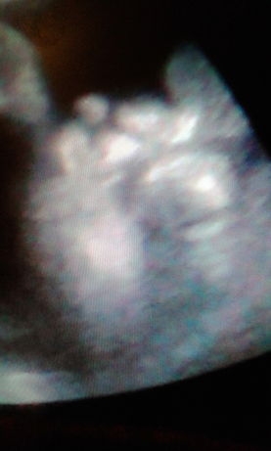

Fig 1. - Imagen ultrasonográfica de gestación de 30 semanas. Feto con labio leporino bilateral.

En el tórax, en su porción toracoabdominal se observa defecto del cierre de la pared anterior del mismo, a través del cual se exterioriza el corazón a la cavidad amniótica (Fig. 2), se identificaron tres cámaras cardiacas. No se observa tabique interauricular por lo que se interpreta como atrio único acompañado de derrame pleural bilateral más marcado derecho.

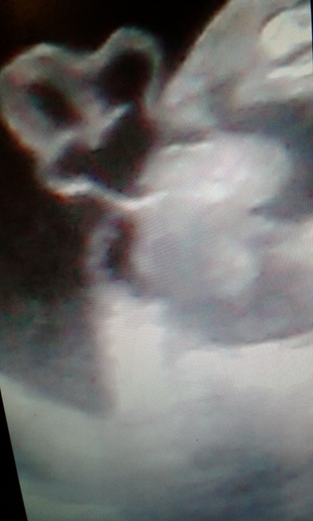

Fig 2. - Imagen ultrasonográfica de gestación de 30 semanas. Corazón fetal fuera del tórax libre en la cavidad amniótica.

A nivel de abdomen se identificó discreta ascitis y no se observa defecto de cierre de la pared anterior del mismo, presenta polihidramnios moderado (Fig. 3).

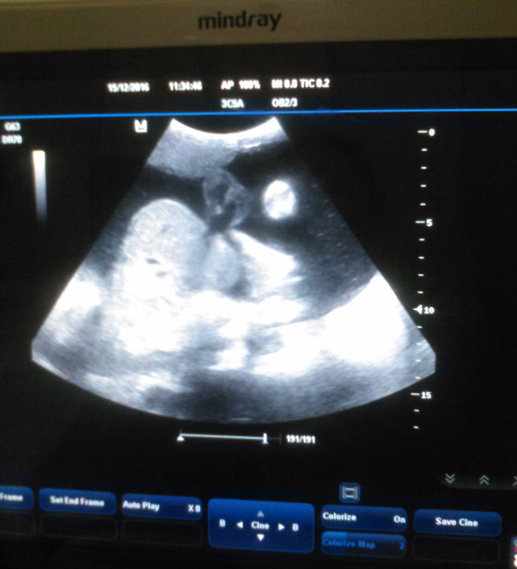

Fig 3. - Imagen ultrasonográfica de gestación de 30 semanas. Ambos ventrículos fetales, ascitis y polihidramnios moderado.

**DISCUSIÓN**

El primer caso reportado de Ectopia Cordis fue en 1671 por Neil Stensenm; sin embargo, la descripción anatómica detallada la realizó Haller en 1706. Su prevalencia es de 5.5-7.9 por millón de nacidos vivos.(2)

Posteriormente Weese en 1918 y Todd en 1836 identifican variedades de Ectopia Cordis en las que la pared torácica se encuentra intacta y el corazón se encuentra desplazado hacia la cavidad abdominal o hacia el cuello, con lo que se establece la clasificación, destacando cinco tipos según la localización del corazón. (2-4, 8-12)

Puede clasificarse en: cervical, el corazón se encuentra localizado en el cuello con el esternón usualmente intacto; toraco-cervical, el corazón está parcialmente en la región cervical, pero la porción superior del esternón se encuentra dividida; torácica, el esternón se encuentra completamente dividido o ausente, el corazón se aloja parcialmente o completamente fuera del tórax; toracoabdominal, el cual se observa acompañado usualmente del síndrome de Cantrell, y abdominal, el corazón se pasa a través de un defecto diafragmático para entrar a la cavidad abdominal.

Constituyen la Pentalogía de Cantrell la suma de Ectopia Cordis toracoabdominal, defecto esternal inferior, la hernia diafragmática anterior, el defecto supraumbilical en la línea media junto con defectos pericárdicos e intracardiacos. (2, 4, 8)

La Ectopia Cordis puede ser parte, además de Pentalogía de Cantrell, del síndrome de banda amniótica o del Limb Body Wall Complex.(9)

Este caso mostró ser del tipo toracoabdominal, mostrando las siguientes características: corazón extratorácico con comunicación interauriculares, ausencia del pericardio parietal y malformación del esternón; acompañado de malformaciones externas, sin embargo, no presentó defectos diafragmáticos ni onfalocele para clasificarlo como Pentalogía de Cantrell.

Se ha reportado que hasta un 18% de estos casos estaban asociados con anomalías faciales y del cráneo; en éste se evidenció la presencia de labio leporino.(9)

En la mayoría de los casos asociados a Ectopia Cordis pueden encontrarse defectos estructurales de la línea media como el onfalocele, la hernia diafragmática, anormalidades craneales y craneofaciales (labio y paladar hendidos), gastrointestinales, escoliosis, agenesia de vesícula biliar, renales e hipoplasia pulmonar. (4,9,11)

El 95% presenta una cardiopatía asociada, el tipo que ocurre con más frecuencia es la comunicación interventricular presente el 59% de los casos, estenosis o atresia pulmonar en el 36%, comunicación

interauricular en el 35%, tetralogía de Fallot en el 22%, divertículo del ventrículo derecho en el 13%, vena cava superior izquierda en el 12% y doble salida del ventrículo derecho en el 13%. En el 75% de los casos el pericardio se encuentra ausente.(6, 8, 14)

El diagnóstico de ectopia cordis se hace por ultrasonografía en etapa prenatal preferiblemente antes de las 20 semanas de gestación; si la gestante no asiste a consultas prenatales, será fortuito y casual en cualquier trimestre del embarazo, como este caso, o incluso en el momento del nacimiento.

El tratamiento es quirúrgico, con el fin de corregir el defecto y establecer pronóstico.

Este trabajo presentó como limitación la calidad de las fotografías por no contar con cámara profesional en el momento exacto del diagnóstico.

**CONCLUSIÓN**

La ectopia cordis es una anomalía congénita compleja, rara y poco frecuente que con el uso del ultrasonido puede diagnosticarse desde el primer trimestre de la gestación. Se destaca como aporte científico de este trabajo la importancia del adecuado diagnóstico prenatal de las anomalías congénitas que permite tomar decisiones trascendentales en el periodo neonatal y disminuir de esta forma la tasa de comorbilidad y mortalidad infantil.

**REFERENCIAS BIBLIOGRÁFICAS**

1. Portal de información de enfermedades raras y medicamentos huérfanos. Orphanet 2021 [Internet] [citado 16 de Nov del 2021]; [aprox 2p]. Disponible en:

<https://www.orpha.net/consor/cgi-bin/OC_Exp.php?lng=ES&Expert=448270>

1. Castro Y, Chimbo T, Rizo T. Reporte de caso: ectopia cordis. Rev Ecuat Pediat [Internet]. 2018 [citado  2021  Nov  20] ;  19( 1 ): 25-27. Disponible en: <https://docs.bvsalud.org/biblioref/2019/05/996426/cientifica-sep-19-01-2018-26-28.pdf>
2. Beltrán Peñalosa P, Dowel Delgado A, Enriquez Guillén B, Soto Arellanes J, García Ballesteros S. Diagnóstico fetal de Ectopia cordis. Rev Latin Perinat [Internet]. 2018 [citado  2021  Nov  20] ;  21( 4 ): 242-245 Disponible en: <http://www.revperinatologia.com/images/10Vol_21_4_2018_ART9.pdf>
3. Armas Pérez BA. Ectopia cordis abdominal. AMC  [Internet]. 2019  Jun [citado  2021  Nov  27] ;  23( 3 ): 296-299. Disponible en: <http://scielo.sld.cu/scielo.php?script=sci_arttext&pid=S1025-02552019000300296&lng=es>
4. Vila Bormey MA, Martínez Lima MN, Surí Santos Y, Herrera Martínez M. Ectopia cordis torácica en embrión humano de 8 semanas. Rev CorSalud [Internet] 2013 [citado 2021 Nov 30] ; 5(4): 393-395. Disponible en: <http://www.revcorsalud.sld.cu/index.php/cors/article/view/479/888>
5. Gámez JM. Ectopia cordis. An Pediatr (Barc) [Internet] 2010 [citado 2021 Dic 02] ; 72(3): 223. Disponible en:

<https://www.analesdepediatria.org/es-ectopia-cordis-articulo-S1695403310000093>

1. Warner Vigo O, Tamayo Ortiz AA. Pentalogía de Cantrell: Reporte de un caso clínico. Rev Gen Comunit [Internet] 2017 [citado 2021 Dic 04] ; [aprox 1p]. Disponible en: <http://www.geneticacomunitaria2017.sld.cu/index.php/gencom/2017/paper/view/92/0>
2. Flores Tlalmis P, Madrid Basurto A, García Cano E, Hernández Zamora V. Reparación quirúrgica de ectopia cordis toracoabdominal. Rev Cir Cardiov [Internet] 2015 [citado 2021 Dic 04] ; 22(2): 104-107. Disponible en:

<https://www.elsevier.es/es-revista-cirugia-cardiovascular-358-articulo-reparacion-quirurgica-ectopia-cordis-toracoabdominal-S1134009614001259>

1. Urdaneta Machado JR, Levy Alegría, Baabel Zambrano N, Contreras Benítez AJ. Diagnóstico prenatal de ectopia cordis. Rev Dig Postgrado [Internet] 2012 [citado 2021 Dic 04] ; 1(2): 19-27. Disponible en:

<https://docs.bvsalud.org/biblioref/2020/12/1141261/4132-9154-1-sm.pdf>

1. Riaño CE, Otoya JP, Gentile JI, Mosquera W, Socarrás JA, Castro JM, Cano DJ. Pentalogía de Cantrell (ectopia cordis): reporte de un caso. Rev Colomb Cardio [Internet]. 2010 [citado 2021 Dic 4] ; 17( 6 ): 286-290. Disponible en:

<https://www.elsevier.es/es-revista-revista-colombiana-cardiologia-203-articulo-pentalogia-cantrell-ectopia-cordis-reporte-S0120563310702540>

1. Ungson García F, González Vergara C, Carreras Martínez JM. Ectopia cordis. Acta Méd Grupo Ángeles [Internet]. 2015 [citado 2021 Dic 7] ; 13( 3 ): 194-195. Disponible en: <https://www.medigraphic.com/pdfs/actmed/am-2015/am153k.pdf>
2. Rojas Betancourt I, Álvarez I, Guillama G. Pentalogía de Cantrell. Rev Cubana de Genética Comunitaria [Internet]. 2019 [citado 2021 Dic 7]; 12 (3) Disponible en: <http://revgenetica.sld.cu/index.php/gen/article/view/79>
3. Parodi Turcios KI, José Castro SH. Ectopia cordis torácica. Rev Cient Cienc Méd  [Internet]. 2018 [citado 2021  Dic  7] ;  21( 1 ): 92-93. Disponible en: <http://www.scielo.org.bo/scielo.php?script=sci_arttext&pid=S1817-74332018000100012&lng=es>
4. Chávez Burgos CA, Sánchez Vázquez LR, Chacanfe Grey LA, Cespedes Mundaca JA. Ectopia cordis torácica en un neonato peruano: reporte de caso. Rev Card [Internet]. 2018 [citado 2021 Dic 7] ; 16( 1 ): 39-45. Disponible en:<http://www.cmincor.org/ojs/index.php/rccmincor/article/view/101>

15. Valdivia Marín AC, Diaz Diaz M, Gómez Jiménez A, Madrigal García S. Diagnóstico Prenatal Pentalogía de Cantrell. Presentación de un caso. Rev Gen Comunit [Internet] 2017 [citado 2021 Dic 09] ; [aprox 1p]. Disponible en: <http://www.geneticacomunitaria2017.sld.cu/index.php/gencom/2017/paper/view/416/0>

**Conflictos de intereses**

Los autores declaran que no existen conflictos de intereses.